Pro Tips dan Trik Bermain Game Garena Free Fire MAX

Halo sobat LDPlayer yang budiman! Pastinya sudah tidak asing lagi dengan game yang satu ini, dong, game apa hayo? Game yang kali ini mau kita bahas adalah game garapan 111Dots Studio dan dirilis oleh Garena, nih, yaitu Garena Free Fire MAX yang selanjutnya akan kita sebut dengan FF MAX. Kalau kamu pemain lama, mungkin kamu sudah mengenal Free Fire lewat versi “orisinil”nya yang bernama Garena Free Fire - New Age yang rilis terlebih dahulu pada tanggal 27 Agustus 2017 lalu, sedangkan FF MAX baru dirilis pada 28 September 2021 kemarin.

Mengikuti ketenaran versi “orisinil”nya yang berhasil menggaet lebih dari satu milyar pengguna untuk memainkan game tersebut bahkan menjadi salah satu game seluler yang paling banyak diunduh pada tahun 2019, FF MAX yang masih terhitung baru pun sudah berhasil menarik perhatian lebih dari 50 juta pengguna sejak perilisan globalnya. Nah, supaya kamu tidak kalah jago dengan puluhan juta pengguna lain, sekarang kami akan memberi kamu tips dan trik bermain game FF MAX ini, nih. Sudah tidak sabar pastinya, kan? Yuk, kita simak bareng-bareng!

Tips dan trik menjadi pro di game FF MAX

Sudah banyak player tentunya yang kamu butuhkan adalah cara menjadi pro di antara banyaknya player lain. Bagaimana ya kira-kira tips untuk menjadi pro player? Kita lihat sama-sama, yuk!

Jangan ubah setting custom HUD

Tips ini khusus untuk kamu yang jarang memainkan game ini. Tapi, custom HUD itu apa, sih? Custom HUD atau heads-up display pada game seperti Free Fire merupakan antarmuka alias interface grafis yang divisualkan berupa ikon, angka dan tombol-tombol dengan fungsi yang berbeda. Singkatnya custom HUD adalah tempat kamu mengatur posisi ikon-ikon untuk menembak, mengeker, mengendarai kendaraan, dan lain sebagainya.

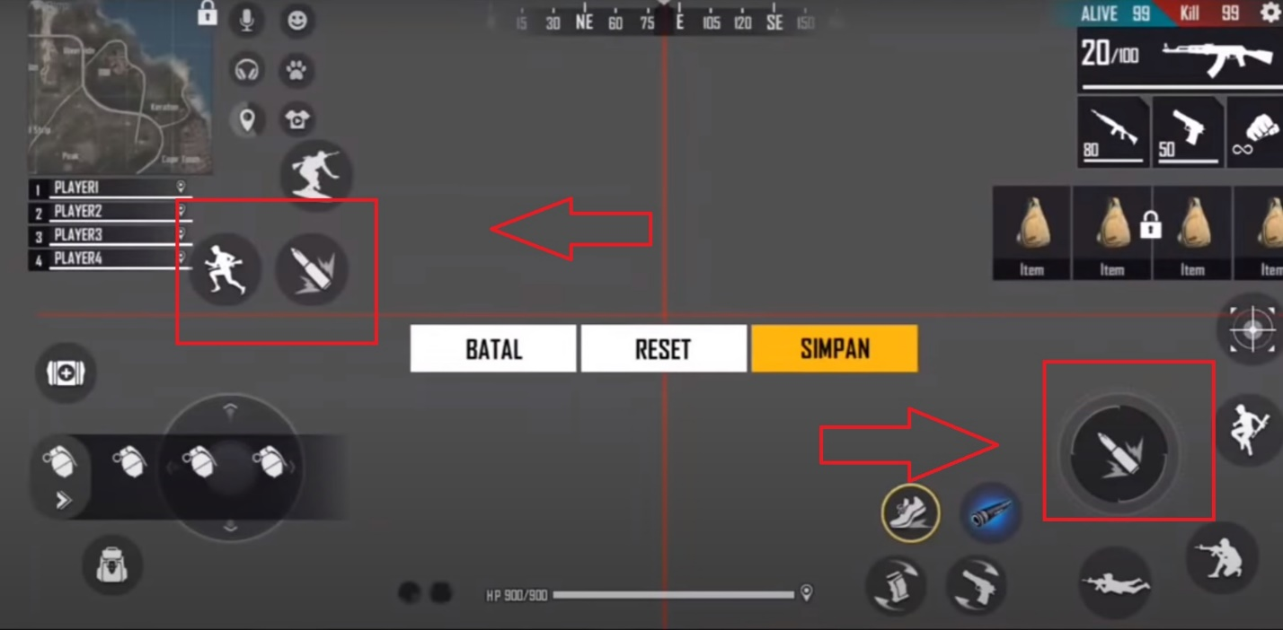

Kenapa tidak boleh diubah? Karena jika kamu jarang memainkan game ini tapi kamu terlanjur mengubah-ubah setting custom HUD tersebut, kamu bisa kesulitan dalam mengingat posisi dari ikon-ikon tersebut dan kamu akan misclick hingga menjadi bulan-bulanan musuh kamu. Sedikit info tentang ukuran ikon, ukuran ikon tembak tidak terlalu berpengaruh tetapi posisi adalah yang utama.

Stay calm dan jangan grogi saat bertemu musuh

Bagaikan bermain sebagai Mage di game MOBA seperti Mobile Legends, kamu tidak perlu panik dan takut saat berhadapan langsung dengan musuh. Apalagi jika kamu sedang bermain di mode Ranked, di mana kamu mempertaruhkan rank kamu dengan masuk ke permainan Battle Royale melawan banyak player.

Meski minus menjadi mimpi buruk kamu sebagai player FF karena bisa menyebabkan rank kamu turun, kamu tidak perlu terfokus pada rasa takutmu akan turunnya rank tersebut. Jika kamu terlalu takut, kamu bisa gampang panik dan tidak fokus saat bermain. Bisa-bisa rank kamu malah terjun dengan indahnya seperti karakter kamu di awal permainan.

Kuasai beberapa trik menembak

Namanya game tembak menembak tentu kamu harus mempelajari cara aiming yang baik, tentunya aiming harus bisa dipadukan dengan cara menembak yang baik. Salah satu teknik menembak yang bisa kamu gunakan dan juga sedang populer yaitu, drag shot.

Nah, kalau untuk cara melakukan teknik drag shot itu sendiri adalah dengan melakukan beberapa gerakan seperti aiming ke atas sehingga saat kamu menembak musuh, aim kamu akan mudah menjadi merah dan peluru pun tepat mengenai sasaran.

Jika musuh kamu berada di posisi yang cukup dekat, kamu bisa arahkan aim dari bawah ke atas, tapi jika musuh kamu ada di posisi yang cukup jauh, kamu bisa langsung arahkan aim ke atas tanpa ragu.

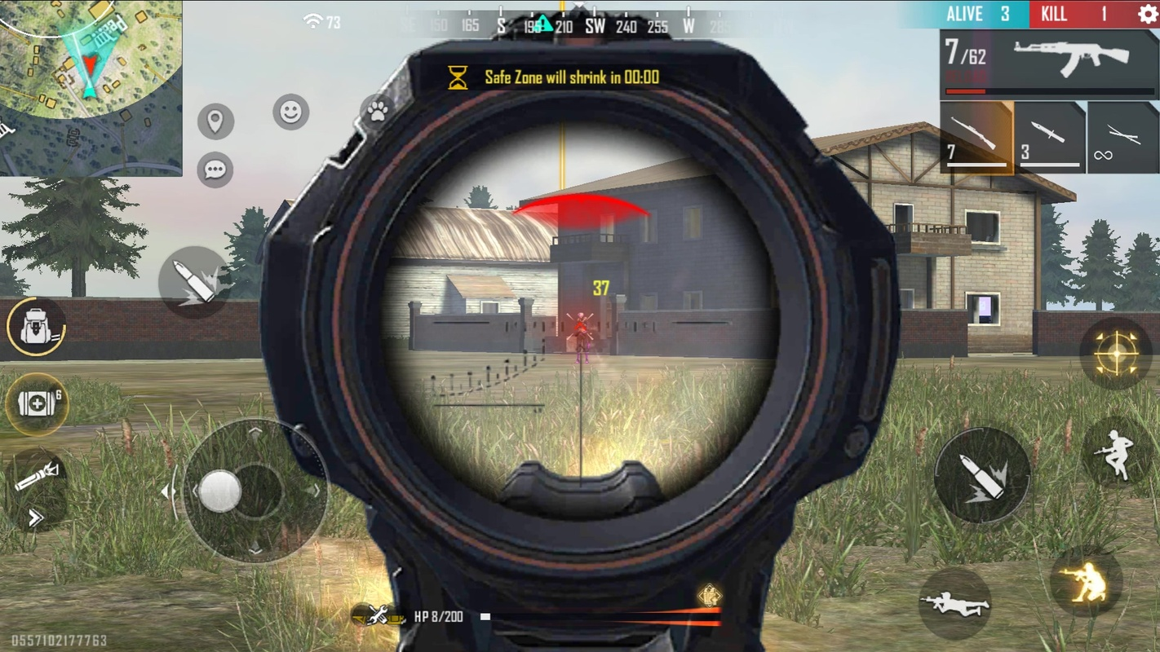

Alah bisa karena biasa, itulah kata pepatah. Meski kedengarannya sulit dan memusingkan karena kamu harus mengggerakan aim ke atas secara cepat, tapi jika kamu sering melakukan hal tersebut, maka kamu akan terbiasa dan kesulitan itu bukan jadi masalah lagi untuk kamu.

Trik lain yang bisa kamu kuasai saat memegang senjata damage besar jarak dekat seperti shotgun adalah jumpshot. Saat kamu berhadapan langsung dengan musuh, kamu bisa padukan trik melompat sambil menembak, dengan begitu peluru dari musuh bisa miss dan kamu sudah siap dengan aim tepat mengarah ke karakter musuh kamu tersebut.

Kenali senjata yang cocok untuk jarak tertentu

Nah, yang tidak kalah pentingnya dari cara menembak adalah mengenali senjata yang perlu kamu pick saat melihat musuh di jarak tertentu, nih. Kalau musuh kamu ada di posisi yang jauh, hindari menggunakan senjata jenis shotgun karena damage yang diberikan tentu menjadi kecil, gunakan senjata jenis smg atau bisa juga sniper rifle untuk musuh yang lebih jauh lagi.

Shotgun berdamage besar untuk musuh yang berpapasan langsung dengan karakter kamu, untuk itu, siapkan shotgun saat kamu ingin rush musuh dengan jarak yang bikin mereka ketar-ketir.

Jika kamu pecinta senjata jenis smg, pastikan kamu memberi jarak saat berhadapan dengan lawan. Kamu bisa juga menggunakan trik drag shot saat menembaki mereka, supaya damage yang diberikan tidak akan bisa dianggap remeh.

Jangan nafsu

Waduh, nafsu apa nih, Kak? Nafsu di sini maksudnya adalah kamu terlalu gegabah saat ingin melakukan rush terhadap musuh yang jumlahnya belum kamu ketahui banyaknya. Pastikan juga kamu memakai Gloo Wall jika ternyata kamu kalah jumlah dengan musuh yang sedang kamu rush supaya kamu tidak terkena damage terlalu banyak dari mereka dan sekarat di tempat.

Pastikan sinyal dan device mumpuni

Nah, tips yang satu ini cukup singkat namun harus sering-sering kalian perhatikan karena jika kamu sudah menguasai seluruh tips dan trik di atas tapi di tips yang satu ini justru tidak bisa kamu penuhi, maka jangan berharap kamu bisa mendapatkan Booyah dengan mudah.

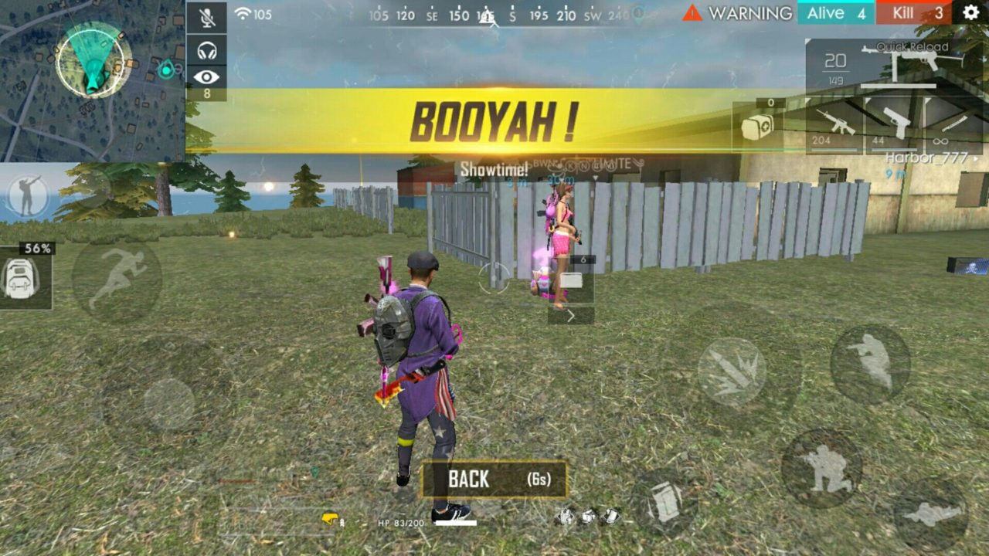

Perbedaan FF New Era dengan FF MAX

Sedikit informasi saja untuk kamu yang bertanya-tanya, apa sih bedanya FF yang “orisinal” alias New Era dengan yang ada MAX-nya? Perbedaan yang paling mencolok dari dua versi untuk game yang sama ini adalah ukuran file yang harus kamu unduh sebelum bermain dan juga grafiknya.

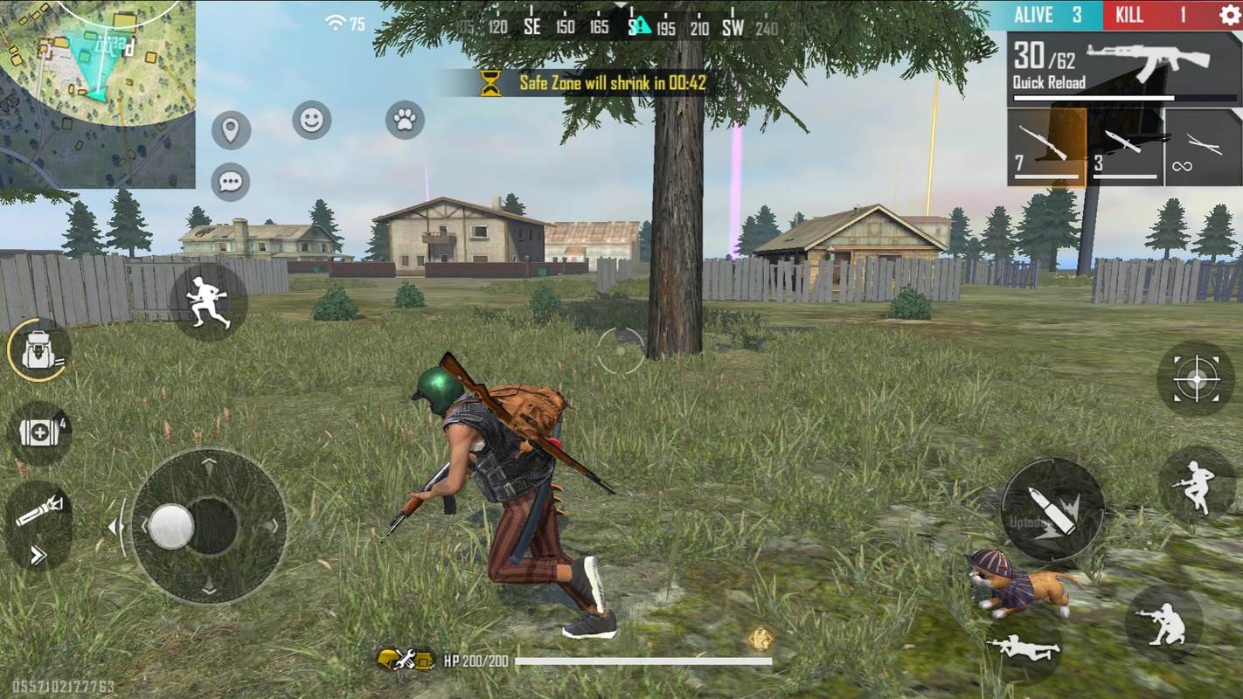

FF New Era hanya mengharuskan kamu mengunduh file sekitar 700 MB, sedangkan besarnya file dari FF MAX lebih besar yaitu 1 GB. Kenapa begitu? Karena kualitas grafis dari FF MAX lebih besar dibanding New Era, apalagi draw distance yang membuat kamu bisa melihat musuh dari jauh juga ditambah di game ini. Keren banget gak, sih, guys? Parah, sih, ini.

Fitur-fitur baru yang belum ada di New Era pun sudah ditambah di FF MAX ini. Wah, ini sih bikin versi aslinya jadi seperti versi lite, ya, hihihi.

Mainkan Garena Free Fire MAX di PC

Dengan meningkatnya kualitas grafik yang dimiliki game ini, tentunya baterai handphone kamu bisa cepat lelah dan memilih untuk beristirahat atau justru memanaskan diri. Untuk itu, kami membawa solusi supaya handphone kamu tidak cepat habis baterai atau overheat saat bermain FF MAX yaitu dengan meng-install emulator game android LDPlayer ke PC atau laptop kamu dan mainkan FF MAX yang keren itu di PC atau laptop kamu. Dijamin, deh, handphone kamu akan aman, tentram, dan damai tanpa takut kehabisan baterai atau malah overheat.

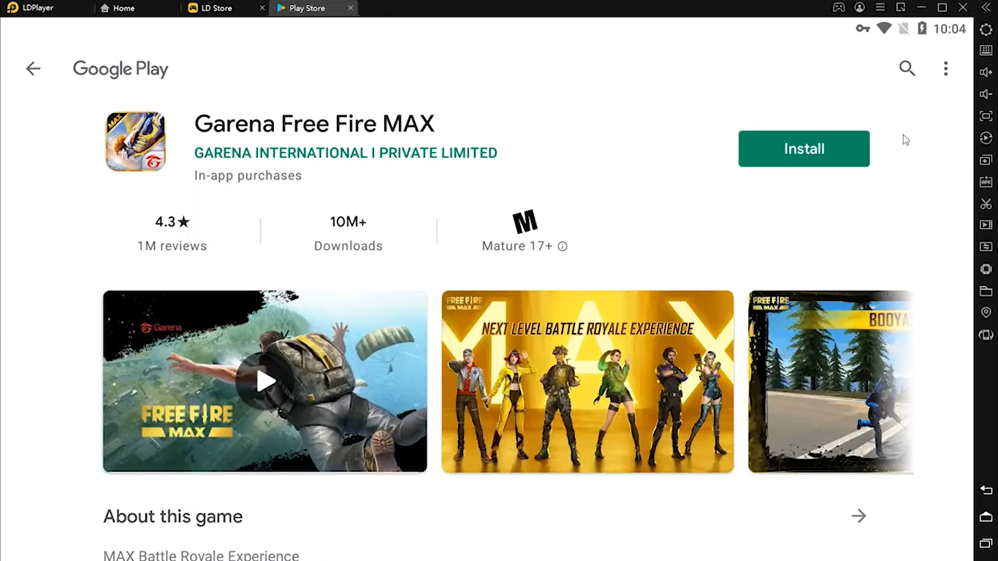

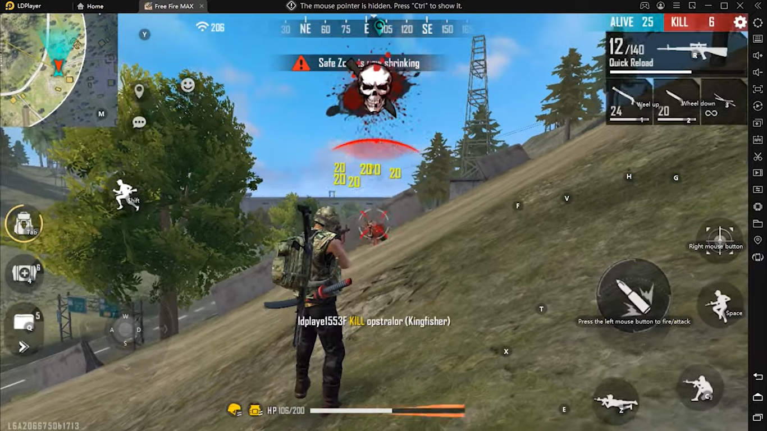

Kesimpulan

Jika kalian bertanya-tanya kenapa file yang perlu diunduh dari game Garena Free Fire ini terhitung lebih kecil dibanding game Battle Royale lainnya seperti PUBG Mobile, jawabannya ada di bagian grafik. Target market mereka juga pengguna handphone yang memiliki kapasitas rendah, itulah yang membuat game ini sangat populer sejak beberapa tahun yang lalu.

Tentu kalian tidak asing lagi dengan jokes tentang player FF yang tidak mengenal pintu. Ini dikarenakan game Garena Free Fire tersebut tidak memiliki pintu pada gedung-gedungnya karena jika diberi pintu pada gedung di dalam game Garena Free Fire, maka akan ada kemungkinan game tersebut terhambat pada saat rendering, ditambah timbulnya kesulitan untuk handphone dengan kapasitas rendah. Nah, supaya tidak ada hambatan, kamu bisa mainkan FF MAX di laptop atau PC kamu dengan emulator game android LDPlayer! Tunggu apa lagi? Langsung dicoba, yuk! Selamat bermain!